1.souceforge下载地址：<http://sourceforge.net/projects/quazip/> 下载最新的quazip，我这次下载的是quazip-0.7.3

2.直接编译会报错，要做下面的修改：

打开刚刚下载的quazip.pro，把其中的

SUBDIRS=quazip qztest 改为

SUBDIRS=quazip

3.将qt安装目录下的两个头文件拷贝出来（zlib.h和zconf.h）,不同版本路径可能有出入，可以搜索入下图

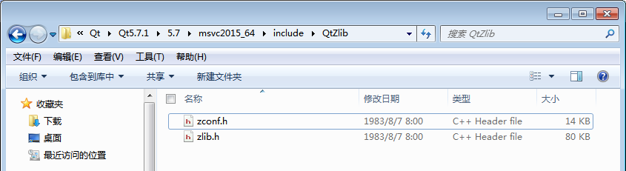

4.将两个头文件拷贝到quazip项目路径中，路径：\quazip-0.7.3\quazip\，然后添加到项目程序中，编译--成功。

5.用vs2015+Qt5.7.1编译

新建测室项目MyZip

在当前项目右键->属性，如下图所示：

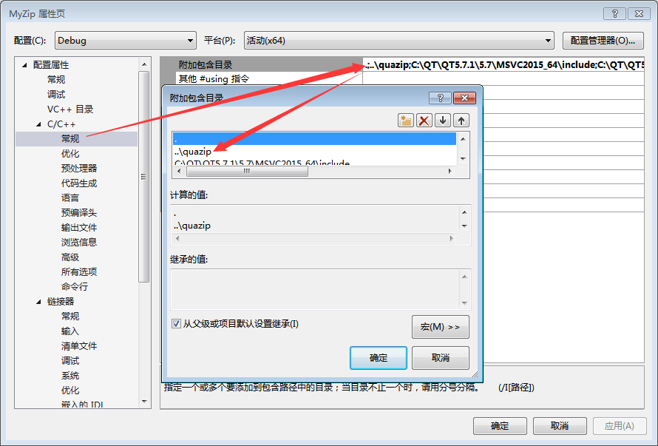

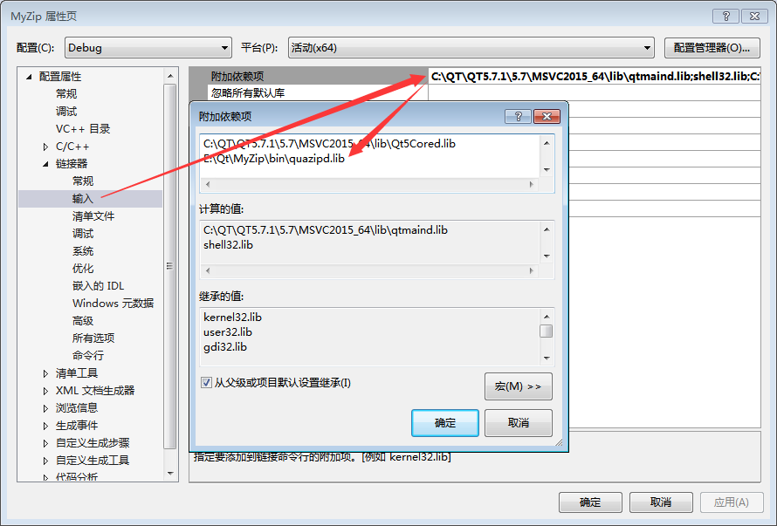

做了以上简单操作后，程序就不会报错了，会生成quazip. lib,quazip.dll。